 | 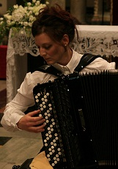 | SCOLÉTA DEI CALEGHERI - CAMPO S. TOMÀ - VENEZIA  Municipalità di Venezia Murano Burano - Biblioteca di S. Tomà  Lezioni Musicali presso la Scoléta dei Calegheri  e "i Concerti Ciani" 2012  Recital della fisarmonicista classica  Ilena VOLPE  In programma musiche di E. Satie, J. S. Bach, C.P.E. Bach e I. Albéniz  martedì 18 dicembre2012, ore 18.00  Concerti con ingresso libero  Info: SCOLÉTA DEI CALEGHERI Sestiere San Polo 2864a 041.52. 35.041  Info: CONCERTI CIANI 0324241804-335.60.83.581 www.dinociani.com

